Ченцов Егор, ИД24-3
Задание на 9 семинар
ПИ ПМ ИД Практическая работа 5.pdf
Упражнение 1: Выполните разрешение связи между сущностями ЧИТАТЕЛЬ и КНИГА
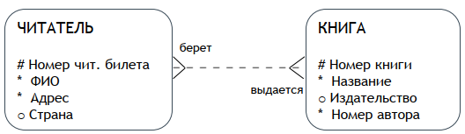
Предполагается, что читатель может брать несколько книг, а книга может быть выдана нескольким читателям (но в разное время). Это связь многие ко многим (N:M). Для её разрешения вводится сущность-связка (например, ВЫДАЧА), которая будет фиксировать факт выдачи книги конкретному читателю. При этом связка может иметь собственные атрибуты (дата выдачи, дата возврата и т.п.)
ЧИТАТЕЛЬ: Номер чит. билета (ПК), ФИО, Адрес, Страна
КНИГА: Номер книги (ПК), Название, Издательство, Номер автора (ВК на сущность АВТОР)
Добавляем новую сущность ВЫДАЧА со следующими атрибутами:
Атрибут | Тип | Описание
Номер чит. билета | ПК, ВК | Ссылка на ЧИТАТЕЛЯ
Номер книги | ПК, ВК | Ссылка на КНИГУ
Дата выдачи | ПК | Обычно дата выдачи входит в составной ключ, т.к. один читатель может брать одну книгу несколько раз
Дата возврата | date | Может быть NULL, если книга не возвращена

Связи после разрешения
ЧИТАТЕЛЬ → ВЫДАЧА 1:M
КНИГА → ВЫДАЧА 1:M
ВЫДАЧА связывает их отношением M:1 к каждой из основных сущностей
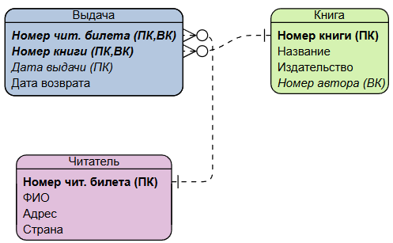
Упражнение 2
2.1. Изобразите ER-диаграмму в нотации Баркера или Мартина для гипотетической предметной области «Магазин “Семена растений”». Для каждого растения необходимо хранить иерархию (в виде набора связей 1:N): вид, род, семейство, класс, отдел.
2.2. В магазине есть продавцы, кассиры, менеджеры, директор.
Все служащие могут меняться ролями (т.е. директор может быть менеджером, продавцом или кассиром, менеджер может быть продавцом или кассиром и т.д.).
2.3. Каждый служащий, кроме непосредственного начальника, может иметь других начальников.
В базе данных магазина необходимо хранить информацию о бывших сотрудниках и историю работ по каждому сотруднику.
2.4. Добавьте хотя бы одну неперемещаемую связь.
Разрешите связи N:M.
Задайте первичные и внешние ключи для всех сущностей.
2.1. Используем рекурсивную связь «один ко многим» или набор сущностей: Отдел, Класс, Семейство, Род, Вид. Каждый уровень связан с вышестоящим отношением 1:M
Сущность | Атрибуты
Отдел | код_отдела (ПК), название
Класс | код_класса (ПК), название, отдел (ВК)
Семейство | код_семейства (ПК), название, класс (ВК)
Род | код_рода (ПК), название, семейство (ВК)
Вид | код_вида (ПК), название, род (ВК), описание, цена

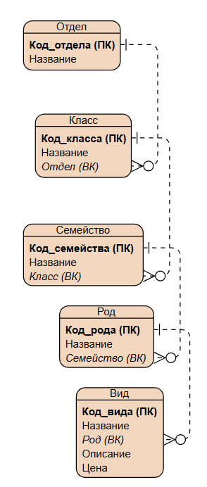
2.2. Поскольку служащие могут менять роли, нужно моделировать связь M:N между сотрудниками и ролями. А также хранить историю должностей
Сущность СОТРУДНИК (включая бывших)
id_сотрудника (ПК), ФИО, дата рождения, телефон, адрес, дата_увольнения (NULL для текущих)
Сущность РОЛЬ
код_роли (ПК), название (продавец, кассир, менеджер, директор)
Сущность НАЗНАЧЕНИЕ (история ролей)
id_назначения (ПК), сотрудник (ВК), роль (ВК), дата_начала, дата_окончания (NULL если текущая)
Связи:
СОТРУДНИК – НАЗНАЧЕНИЕ 1:M
РОЛЬ – НАЗНАЧЕНИЕ 1:M
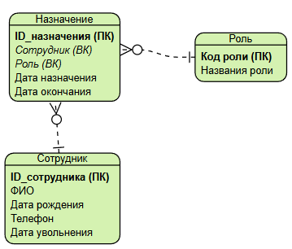
2.3. Каждый сотрудник может иметь непосредственного начальника. Также может иметь других начальников (например, для иерархии). Для хранения нескольких начальников одного сотрудника нужна связь M:N с сущностью ПОДЧИНЕНИЕ
Сущность ПОДЧИНЕНИЕ
подчиненный (ВК), начальник (ВК), дата_начала, дата_окончания (NULL если действует)
Первичный ключ: (подчиненный, начальник, дата_начала) (если нужна история)
Связи:
СОТРУДНИК (подчиненный) - ПОДЧИНЕНИЕ 1:M
СОТРУДНИК (начальник) - ПОДЧИНЕНИЕ 1:M
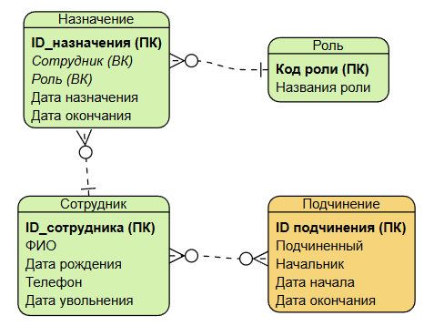
2.4. Добавьте хотя бы одну неперемещаемую связь
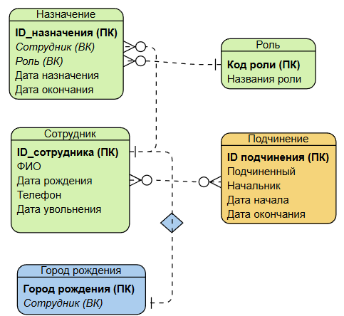
Упражнение 3
Выполните переход к даталогической модели от ER-модели (обновленной, с разрешенными связями), построенной при выполнении упражнения 3 предыдущей работы (интернет-магазин книг или интернет-магазин продажи ж/д билетов, в соответствии со своим вариантом).
3.1. Для этого используйте вышеперечисленные правила Джексона.
Затем, если потребуется, можно выполнить нормализацию. Минимальное требование по нормализации – вторая нормальная форма (дальше необязательно).
Результат: таблицы (отношения) с выделенными первичными и/или внешними ключами.
На основе ранее построенной ER-модели интернет-магазина книг (сущности: Книга, Автор, Издатель, Склад, Покупатель, Корзина, Заказ, Уведомление и сущности-связки) необходимо применить правила Джексона для формирования реляционных таблиц
3.1. Правила Джексона
1:M (обязательная со стороны M): внешний ключ добавляется в таблицу на стороне M
1:M (необязательная со стороны M): создаётся отдельная связующая таблица (но в большинстве случаев можно обойтись внешним ключом с разрешением NULL)
N:M: всегда создаётся отдельная таблица-связка
1:1 (обе обязательные) - объединение в одну таблицу; одна необязательная - внешний ключ в таблице обязательной стороны
Рекурсивные связи: создаётся внешний ключ на ту же таблицу (с переименованием)
3.2. Построение отношений (даталогическая модель)
Применяем правила:
Связь 1:M между Издатель и Книга - внешний ключ id_издателя в таблице Книга.
Связь 1:M между Покупатель и Корзина - id_покупателя в Корзина.
Связь 1:M между Покупатель и Заказ - id_покупателя в Заказ.
Связь 1:M между Корзина и Элемент_корзины - id_корзины в Элемент_корзины.
Связь 1:M между Заказ и Элемент_заказа - номер_заказа в Элемент_заказа.
Связь 1:M между Заказ и Уведомление - номер_заказа в Уведомление (или можно объединить, но оставим отдельно).
Связи N:M
Книга – Автор - таблица Книга_Автор (ISBN, id_автора) – составной ПК.
Книга – Склад - таблица Остаток_на_складе (ISBN, код_склада, количество) – составной ПК.
Корзина – Книга - таблица Элемент_корзины (id_корзины, ISBN) – составной ПК, плюс количество.
Заказ – Книга - таблица Элемент_заказа (номер_заказа, ISBN) – составной ПК, плюс количество и цена.
Нет транзитивных зависимостей, все атрибуты зависят только от первичного ключа
